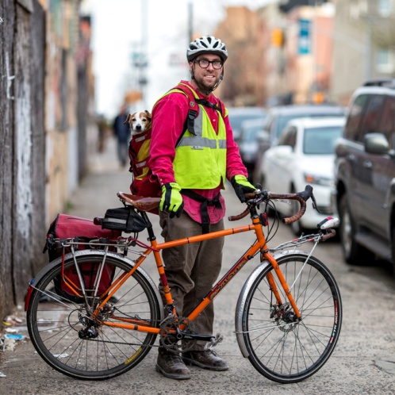
ОГИБДД Отдела МВД России по Володарскому району информирует жителей района, что за 6 месяцев 2020 года на территории Володарского Муниципального района произошло 2 ДТП с участием велосипедистов в котором погиб 1 велосипедист. Госавтоинспекторы напоминают, что велосипед – самое неустойчивое и опасное средство передвижения. Его, как и автомобиль, невозможно мгновенно остановить.
С наступлением летнего сезона традиционно увеличивается количество двухколесных транспортных средств на автодорогах. К сожалению, это приводит и к увеличению количества аварий с их участием. Статистика показывает, что велосипед в десять раз опаснее, чем автомобиль. Отсюда вывод: езда на велосипеде требует умения и большого навыка. Велосипедист должен знать и соблюдать правила движения. Также на данном виде транспорта нельзя двигаться в состоянии алкогольного опьянения.
Госавтоинспекторы напоминают, что движение велосипедистов в возрасте от 7 до 14 лет должно осуществляться только по тротуарам, пешеходным, велосипедным и велопешеходным дорожкам, а также в пределах пешеходных зон. А при движении в темное время суток или в условиях недостаточной видимости велосипедистам рекомендуется иметь при себе предметы со световозвращающими элементами.
Информация предоставлена ОГИБДД Отдела МВД России по Володарскому району

